
Remetinečki Gaj 25
Zagreb 10 000
tel/fax: 01 614 01 29
mail : vrtic-remetinec@zg.t-com.hr
mail : ravnatelj.remetinec@gmail.com
MB : 3215792
Žiro račun : 2340009-1100010223, PBZ

AGENCIJA ZA ODGOJ I OBRAZOVANJE RH
viša savjetnica mr. Andreja Silić
Zagreb, 05. veljače 2009.

KONCEPT PREZENTACIJE RADA USTANOVE I PRIJEDLOG SADRŽAJA RADIONICE
ZA SEMINAR O SUVREMENOM PREDŠKOLSKOM KURIKULUMU
19. VELJAČE 2009.

Uvodno predstavljanje ustanove:
Osobna karta: organizacijska struktura

- 3 objekta ( specifičnosti materijalnog okruženja) , broj i struktura zaposlenih, specifičnost programskog djelovanja uvjetovana proširenjem opsega djelatnosti s 12 grupa u Laništu od rujna prošle godine

PROGRAMSKA PREZENTACIJA:
- LJUBIČATI MRAV- slikovnica - pripremni materijal za dijete pri upisu u vrtić: afirmacija prava djece
humanih vrijednosti koje kao poruku prenosimo djetetu (roditelju) u
pripremi za dolazak u vrtić.

Razumijevajući opći cilj predškolskog odgoja u skladu sa Strategijama za izradu i razvoj Nacionalnog kurikuluma postavili smo višegodišnju razvojnu misiju :

TRAJNA VIZIJA: VRTIĆ PO MJERI I ZA DOBROBIT DJETETA JEDNO JE OD TEMELJNIH PRAVA DJETETA

OVOGODIŠNJA MISIJA: RAZUMIJEVANJE, ODGOVORNOST I USKLAĐENOST DJELOVANJA SVIH STRUKTURA ZAPOSLENIKA U ODNOSU NA POŠTIVANJE PRAVA DJETETA, RADNE ULOGE I CJELOKUPNO OZRAČJE ŽIVLJENJA U VRTIĆU.
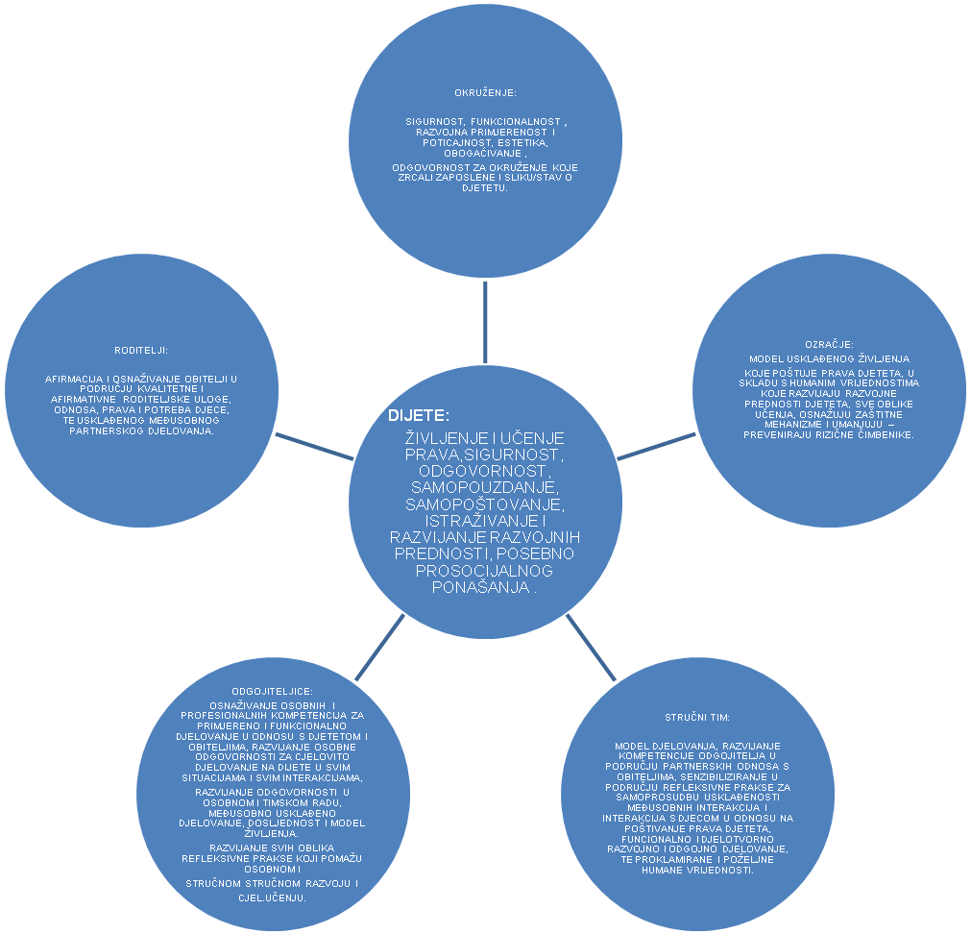

Iz Godišnjeg programa rada navodimo programe i projekte ustanove ( vrlo kratko i takstativno uz objašnjenje integracije višegodišnjih programskih sadržaja ustanove s potrebnim osuvremenjivanjem strategija rada ) s jedinstvenim godišnjim ciljem kao osnovom elemenata vrednovanja tijekom godine u svim segmentima:

 UNAPREĐIVANJE KVALITETE INTERAKCIJA ODGOJITELJA I DJETETA
IZGRADNJA SIGURNOSNO-ZAŠTITNIH PONAŠANJA U DJECE (U SKUPINI/VRTIĆU I IZVAN NJEGA)

Sagledavajuči naše “jake” strane i otežavajuće čimbenike ( objašnjenja vezana uz formiranje tima, radnih grupa. definiranje i usklađivanje očekivanja, raztumijevanja radnih uloga…u uvjetima rada u 3 objekta, formiranju stručnog tima s promjenom ravnatelja, novim objektom s 14 novih kolegica u odgojno-obrazovnom segmentu, a ukupno gotovo 1/3 povećanja broja zaposlenih razumijevajući - značaj svih struktura za realizaciju procesa i ozračje življenja u ustanovi, objasnit ćemo značaj postavljenih ovogodišnjih ciljeva i zadaća.

Uz ove specifičnosti dajemo slajdove objekta i svih unutarnjih prostora s velikom rezolucijom na centrima..aktivnostima djece…plakatima i radovima koji u prostoru svjedoče o životu skupine i objekta.
Kod Laništa pratimo razvojni slijed ovih nekoliko mjeseci kroz početne i aktualne fotografije.
Tijekom prezentacije kod pojedinih slajdova biti će objašnjeno kratko kako na svim razinama pratimo, dokumentiramo i vrednujemo proces ( pored standardnih oblika), pa ćemo izdvojiti:

1. djeca vrednuju i u odnosu na dijete :
Analizu zadovoljstva djece vrtićem
Analizu praćenja interesa i napredovanja djece
Analizu vrednovanja osobne “odgovornosti” djeteta ( znanja, vještina i navika) u odnosu na sebe, druge i imovinu – pravila življanja u skupini
2. u odnosu na odgojitelje i vrednovanje odgojitelja
- Analiza kvalitete interakcije odgojitelj-dijete iz neposrednog vida
- Analiza samovrednovanja i vrednovanja odgojitelja iz pisanih osvrta, supervizije ( konzultativnog rada stručnog tima), radnih grupa odgojitelja
3. u odnosu na roditelje i roditelji vrednuju
- analiza očekivanja roditelja u odnosu na vrtić i procjena doprinosa vrtića u razvoju djeteta
- info kutići za roditelje
- analiza konzultativno-savjetodavnog rada odgojitelja i tima i roditeljskih sastanaka uz naznake ostalih oblika uključivanja roditelja

Sva vrednovanja koja će se uklapati u prezentaciju uključna su fragmentalno-u mjeri potrebnoj za razumijevanje temeljnih pitanja u svakom vrednovanju i načina na koje ona redefiniraju proces / posljedično program , u okviru
“zajedice koja uči”

Pitanja za raspravu u grupi ( radionička pitanja):
1. Identifikacija prioriteta prema specifikumu ustanove, pripremljen upitnik s procjenom na skali od 1-5, u odnosu na kompetencije odgojitelja u materijalnom okruženju, komunikaciji s djetetom, roditeljem i međusobno. U odnosu na rezultate pitanja su primjerice u segmentu interakcije s djetetom: Koliko sustavno pratimo ( oblici) interakciju odgojitelj-dijete? Kvalitetna područja u interakciji i problemska područja? Što radimo na unapređenju i koliko je to značajno za dijete?
Prezentator će imati podatke o prioritetima odgojitelja, procjenjenim kvalitetnim područjima rada, procjenjenim potrabama i aktivnostima na unapređenju u konkretnoj grupi/odnosno iz konkretnih vrtića!

Ravnateljica:

Merica Restović

